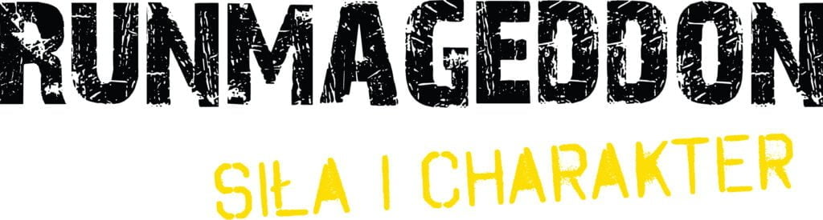

Relacja z wydarzenia

## **Ponad 4,2 tys. uczestników na starcie Runmageddonu w Dobczycach**

**Runmageddon, czyli największy cykl biegów z przeszkodami w Polsce, ponownie zawitał do Małopolski i w miniony weekend zamienił okolice Jeziora Dobczyckiego w centrum sportowych emocji, adrenaliny i rodzinnej zabawy. 20 i 21 września uczestnicy z całego kraju zmierzyli się z różnorodnymi formułami i przeszkodami, które zweryfikowały ich hart ducha oraz kondycję, a przy okazji zapewniły im pełen aktywności weekend na łonie natury. Wśród ponad 4,2 tys. startujących pojawiły się zarówno całe rodziny z dziećmi, weterani biegów OCR, jak i debiutanci, którzy mieli okazję po raz pierwszy doświadczyć atmosfery kultowego już Runmageddonu.**

Runmageddon to najpopularniejszy w Polsce cykl biegów OCR, który od lat przyciąga zarówno debiutantów, jak i doświadczonych zawodników. Zróżnicowane formuły dają możliwość startu każdemu, kto chciałby się sprawdzić w tej formie sportowej aktywności w dogodnych dla siebie warunkach. W Dobczycach malownicze tereny wokół jeziora i zamku stały się wyjątkowym tłem dla sportowych wyzwań i świetnej zabawy, w pełni wykorzystując ostatnie gorące dni tegorocznego lata.

### **Niemal 1700 debiutantów na linii startu**

Na starcie małopolskiej edycji wydarzenia stanęło 392 zawodników w formule Intro, 78 w Intro U-16, 1704 w Rekrucie, 758 w klasycznej formule Runmageddon, 880 w Family, 405 w Kids oraz 43 w rywalizacji Games. Wśród uczestników nie brakowało debiutantów – w Dobczycach swoją przygodę z biegami OCR i Runmageddonem rozpoczęło niemal 1700 zawodników łącznie we wszystkich formułach.

### **Lokalna infrastruktura jako urozmaicenie imprezy**

Organizatorzy przygotowali dla zawodników 58 przeszkód na trasach dla dorosłych i 27 na trasach przygotowanych z myślą o dzieciach. Organizatorzy w pełni wykorzystali dostępną infrastrukturę Jeziora Dobczyckiego, dlatego uczestnicy Runmageddonu musieli m.in. zmierzyć się z 450-metrowym odcinkiem trasy poprowadzonej korytem rzeki Raba czy pokonać 600-metrową pętlę po lokalnej zaporze.

### **Rodzinna atmosfera i zabawa dla każdego**

Dobczycka edycja była już czwartą odsłoną Runmageddon Games – szybkiej i widowiskowej rywalizacji na 100-metrowym torze z 10 przeszkodami. Tradycyjnie dużym zainteresowaniem cieszyły się też biegi dla rodzin i dzieci, które wniosły do wydarzenia wyjątkową atmosferę wspólnej zabawy. W sumie najmłodsi i ich opiekunowie wystartowali w ponad 1200 osobowym składzie.

### **Sportowy weekend pełen energii**

Runmageddon w Dobczycach to nie tylko wyzwania na trasie, ale także tętniące życiem miasteczko. Organizatorzy zadbali o strefy gastronomiczne i atrakcje dla kibiców, a zawodnikom wydano aż 11 350 litrów napojów, by mogli bezpiecznie korzystać z zapewnionych przez Runmageddon wyzwań.

Jesienna edycja w Małopolsce udowodniła, że Runmageddon to wydarzenie, które łączy pokolenia i daje możliwość przeżycia niezapomnianej przygody. Kolejna edycja wróci do Krakowa już w kwietniu 2026 roku, gdzie organizatorzy po raz kolejny przygotują wyjątkowe wydarzenie pełne nowych wyzwań.